Лабораторная работа № 2
Тема: Проектирование баз данных. Нормализация данных.
Вариант: онлайн-магазин
Фамилия: Стариков Юрий Группа: 15Тис

Цель работы
Изучить процессы проектирования базы данных, нормализации данных и устранения избыточности на примере предметной области «онлайн-магазин».

1. Функциональные требования к системе
Управление пользователями:
- Регистрация и авторизация пользователей (администраторов и покупателей).
- Просмотр и изменение личной информации (имя, пароль).
- Разграничение прав: администратор управляет товарами и заказами, покупатель совершает покупки.
Каталог товаров:
- Просмотр списка товаров (название, описание, цена, категория).
- Фильтрация товаров по категории.
- Страница товара с информацией о наличии и количестве.
Корзина покупок:
- Добавление товаров, изменение количества, удаление товаров.
- Автоматический расчёт общей стоимости корзины.
- Сохранение корзины для авторизованных пользователей между сессиями.
Оформление заказа:
- Создание заказа на основе товаров из корзины.
- Выбор способа оплаты (фиксированный, например банковская карта).
- Просмотр истории заказов в личном кабинете.
Управление заказами:
- Администратор просматривает заказы и меняет их статус (в обработке / отправлен / завершён).
- Отображение списка товаров, включённых в каждый заказ.

2. Ключевые сущности и их атрибуты
2.1 Users — пользователи
Атрибут | Тип | Описание
user_id (PK) | INT / UUID | уникальный идентификатор пользователя
name | VARCHAR | имя пользователя
email | VARCHAR (UNIQUE) | e-mail, используется для входа
password_hash | VARCHAR | хеш пароля
role | ENUM | 'customer' | 'admin'
created_at | DATETIME | дата регистрации
2.2 Categories — категории товаров
Атрибут | Тип | Описание
category_id (PK) | INT | уникальный идентификатор категории
name | VARCHAR | название категории
description | TEXT | описание категории
2.3 Products — товары
Атрибут | Тип | Описание
product_id (PK) | INT | уникальный идентификатор товара
name | VARCHAR | название товара
description | TEXT | описание товара
price | DECIMAL | цена товара
quantity_in_stock | INT | количество на складе
category_id (FK) | INT | ссылка на Categories.category_id
2.4 Carts — корзины
Атрибут | Тип | Описание
cart_id (PK) | INT | уникальный идентификатор корзины
user_id (FK, UNIQUE) | INT | ссылка на Users.user_id — у каждого пользователя одна корзина
updated_at | DATETIME | дата последнего изменения
2.5 CartItems — позиции корзины
Атрибут | Тип | Описание
cart_item_id (PK) | INT | уникальный идентификатор позиции
cart_id (FK) | INT | ссылка на Carts.cart_id
product_id (FK) | INT | ссылка на Products.product_id
quantity | INT | количество единиц товара в корзине
2.6 Orders — заказы
Атрибут | Тип | Описание
order_id (PK) | INT | уникальный идентификатор заказа
user_id (FK) | INT | ссылка на Users.user_id
order_date | DATETIME | дата и время оформления заказа
status | ENUM | 'в обработке' | 'отправлен' | 'завершён'
payment_method | VARCHAR | способ оплаты (напр. 'банковская карта')
total_amount | DECIMAL | итоговая сумма заказа
2.7 OrderItems — позиции заказа
Атрибут | Тип | Описание
order_item_id (PK) | INT | уникальный идентификатор позиции заказа
order_id (FK) | INT | ссылка на Orders.order_id
product_id (FK) | INT | ссылка на Products.product_id
quantity | INT | количество единиц товара в заказе
price_at_purchase | DECIMAL | цена товара на момент покупки (фиксируется отдельно от Products.price)

3. Связи между таблицами
- Users 1 : 1 Carts — у каждого пользователя ровно одна корзина (user_id уникален в Carts).
- Users 1 : N Orders — пользователь может оформить много заказов.
- Categories 1 : N Products — категория объединяет много товаров.
- Carts 1 : N CartItems, Products 1 : N CartItems — связь "многие ко многим" между Carts и Products разрешена через промежуточную таблицу CartItems.
- Orders 1 : N OrderItems, Products 1 : N OrderItems — связь "многие ко многим" между Orders и Products разрешена через промежуточную таблицу OrderItems.
Внешние ключи (FK) выделены курсивом в структуре сущностей выше и показаны стрелками на ER-диаграмме ниже.

4. ER-диаграмма
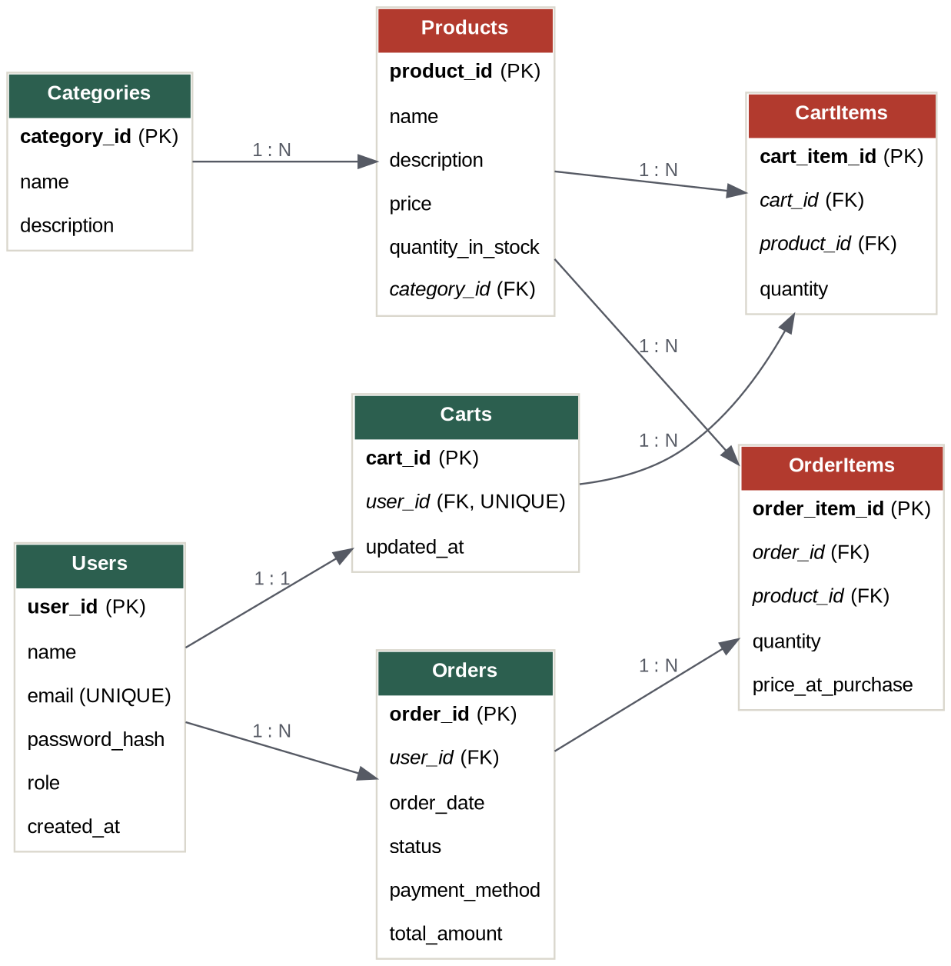

5. Нормализация данных

5.1 Первая нормальная форма (1NF)
Требование 1NF: все атрибуты атомарны, нет повторяющихся групп и нет многозначных полей в одной строке.
Нарушение, которого мы избежали: если бы заказ хранил товары одним текстовым полем — например Orders.products = "Товар А x2, Товар Б x1" — это была бы неатомарная, повторяющаяся группа. Вместо этого список товаров заказа вынесен в отдельную таблицу OrderItems (аналогично для корзины — CartItems), где каждая строка описывает ровно одну позицию "заказ – товар – количество". Это и есть приведение к 1NF.

5.2 Вторая нормальная форма (2NF)
Требование 2NF: таблица уже в 1NF, и каждый неключевой атрибут полностью зависит от всего первичного ключа (нет частичной зависимости от части составного ключа).
Применение к OrderItems: логический ключ этой сущности — составная пара (order_id, product_id). Если бы в этой же таблице хранились ещё и name, description товара, эти атрибуты зависели бы только от части ключа — product_id, а не от пары (order_id, product_id) целиком. Это и есть частичная зависимость — нарушение 2NF.
Решение: name и description оставлены только в таблице Products; в OrderItems хранится исключительно product_id (FK) и атрибуты, действительно зависящие от всей пары "заказ + товар" — quantity и price_at_purchase (цена могла измениться в Products после покупки, поэтому её фиксация оправдана бизнес-логикой, а не является нарушением нормализации). Таблице присвоен собственный суррогатный первичный ключ order_item_id, что технически устраняет составной ключ и делает частичную зависимость невозможной по конструкции — при этом сама проверка 2NF была выполнена по логическому ключу (order_id, product_id), как и требует методика.
Аналогично для CartItems: cart_id и product_id не переносят description или price товара — эти данные всегда читаются из Products через product_id, что также устраняет избыточность (повторное хранение одних и тех же данных о товаре в разных таблицах).

Выводы
В ходе работы спроектирована схема базы данных для онлайн-магазина из 7 сущностей: Users, Categories, Products, Carts, CartItems, Orders, OrderItems. Связи "многие ко многим" (корзина/заказ ↔ товары) разрешены через промежуточные таблицы CartItems и OrderItems, что позволило избежать хранения повторяющихся групп и привести структуру к первой нормальной форме. Вынесение атрибутов товара (name, description, price) исключительно в таблицу Products, а не в таблицы позиций корзины/заказа, устранило частичную зависимость неключевых атрибутов от части составного ключа и привело схему ко второй нормальной форме, одновременно устранив избыточность хранения данных о товарах.

